Aufgaben zu Chromosomen

1 Skizzieren Sie die wesentlichen Stadien der Meiose einer diploiden Zelle mit drei klar unterscheidbaren Chromosomentypen. Nennen Sie die Namen der Stadien und bestim men Sie an insgesamt drei Stellen den Chromosomenzustand der Zellen (jeweils 2 Be griffe). Benennen Sie die beiden Trennungsvorgänge bei der Meiose.

2 Skizzieren Sie die wesentlichen Stadien der Mitose einer triploiden* Zelle mit zwei klar unterscheidbaren Chromosomentypen. Nennen Sie die Namen der Stadien und bestim men Sie den Chromosomenzustand der Ausgangszelle sowie der Tochterzellen (jeweils 2 Begriffe).

3 Entscheiden und begründen Sie, ob eine reguläre Meiose bei einer tetraploiden* bzw. pentaploiden* Urgeschlechtszelle möglich ist. Benennen Sie den Chromosomenzustand der Meioseprodukte dort, wo eine reguläre Meiose stattfinden kann (jeweils 2 Begriffe).

4 Skizzieren Sie alle Möglichkeiten von Meiosefehlern, die zum Triplo-X-Syndrom (47, XXX) führen können.
Berücksichtigen Sie dabei nur den Chromosomentyp, bei dem die Abweichung auftritt.

5 Verbessern Sie die Fehler im folgenden Text, indem Sie das Falsche durchstreichen und das Richtige darüber schreiben. Unterstrichene Wörter dürfen nicht verändert werden.
Chromosomen bestehen immer aus zwei Chromatiden, die durch eine Kohlenhydrat-Klammer verbunden
sind. Homologe Chromosomen enthalten identische genetische Information. Diploid bedeutet, dass ein
Chromosom aus zwei Chromatiden besteht. Keimzellen des Menschen sind immer diploid. Die
Tochterzellen, die bei der Mitose von diploiden Zellen entstehen, sind haploid und besitzen 1-chroma-
tidige Chromosomen. Ein 2-chromatidiges Chromosom entsteht entweder durch Replikation eines
einzelnen Chromatids oder durch Kopplung zweier Einzelchromatiden.

6 Die Abbildung zeigt die Chromosomen einer Zelle der Fruchtfliege Drosophila melanogaster in der Meta phase einer Mitose.
IV
III

II

X X
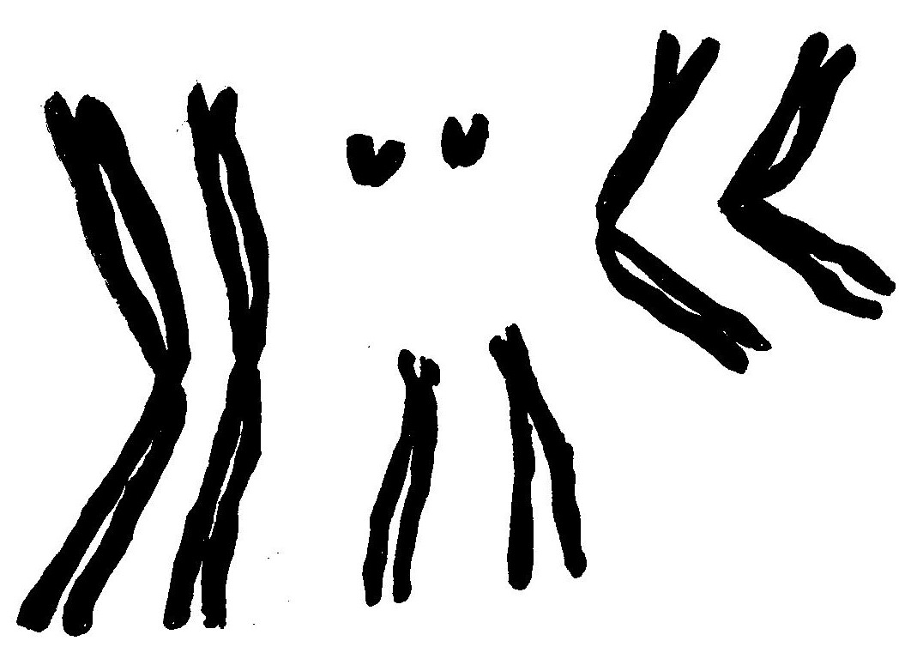
Ordnen Sie dieser Darstellung begründet Begriffe aus der folgenden Liste zu:

haploid, diploid, triploid, tetraploid
1-, 2-, 3-, 4-chromatidig
jeweils 1 / 2 / 3 / 4 Schwesterchromatiden
1 / 2 / 3 / 4 Homologenpaare

* Worterklärungen:
triploid: 3 Chromosomensätze pro Zelle (3n)
tetraploid: 4 Chromosomensätze pro Zelle (4n)
pentaploid: 5 Chromosomensätze pro Zelle (5n)

Hinweise für die Lehrkraft:
Nach Besprechung von Mitose, Meiose und Genommutationen können Aufgaben dieses Arbeitsblatts zur Wiederholung sowie als Vorbereitung für die Klausur gestellt werden. Aufgabe 4 ist nur für einen Kurs mit erweitertem Anforderungsniveau geeignet.
Lösung:
1 Zelle mit insgesamt 6 Chromosomen, von denen jeweils zwei gleich aussehen und so gekennzeichnet sind, dass sie als Homologe erkennbar sind (z. B. durch Farben oder Nummern).
Prophase I (diploid, 2-chromatidig) > Metaphase I > Anaphase I (am Ende: haploid,
2-chromatidig mit je 3 Chromosomen)
Metaphase II > Anaphase II > Telophase II (haploid, 1-chromatidig mit je 3 Chromo-
somen)
zuerst Trennung der Homologen, dann Trennung der Schwesterchromatiden

2 Mutterzelle mit insgesamt 6 Chromosomen, von denen jeweils drei gleich aussehen und so gekennzeichnet sind, dass sie als Homologe erkennbar sind.
Prophase (triploid, 2-chromatidig) > Metaphase > Anaphase > Telophase (triploid,
1-chromatidig)

3 a) Mutterzelle tetraploid: Meiose möglich, da jede Tochterzelle 2 Homologe erhält, also diploid ist (und 1-chromatidig)
b) Mutterzelle pentaploid: reguläre Meiose nicht möglich, da die einen Tochterzellen 2, die anderen aber 3 Homologe erhalten würden

4 non-disjunction kann dabei bei der Frau sowohl bei der Reduktionsteilung als auch bei der Äquationsteilung auftreten, beim Mann ist non-disjunction nur in der Äquationstei lung möglich; in jedem der drei Fälle kann ein Meioseprodukt mit 3 X-Chromosomen entstehen. (Skizzen dazu)

5 Fehlertext:
ein oder Protein-
Schwesterchromatiden von
jedem Chromosomentyp 2 Exemplare vorhanden sind haploid
diploid
nur

Chromosomen bestehen immer aus zwei Chromatiden, die durch eine Kohlenhydrat-Klammer verbunden
sind. Homologe Chromosomen enthalten identische genetische Information. Diploid bedeutet, dass ein
Chromosom aus zwei Chromatiden besteht. Keimzellen des Menschen sind immer diploid. Die
Tochterzellen, die bei der Mitose von diploiden Zellen entstehen, sind haploid und besitzen 1-chroma-
tidige Chromosomen. Ein 2-chromatidiges Chromosom entsteht entweder durch Replikation eines
einzelnen Chromatids oder durch Kopplung zweier Einzelchromatiden.

6 haploid, diploid, triploid, tetraploid
1-, 2-, 3-, 4-chromatidig
jeweils 1 / 2 / 3 / 4 Schwesterchromatiden
1 / 2 / 3 / 4 Homologenpaare

Nickl, Dezember 2019; verändert Januar 2023

